Izgradnja multimedijskih sustava
Projektna dokumentacija
Student | Patrik Dukić
Kolegij | Izgradnja multimedijskih sustava
Partnerska udruga/centar | Vista ADHD centar
Tema / Dodijeljeni zadatak | Vista Učilica
Odabrani zadaci | Zadaci 4, 14, 28 (za ADHD centar)
Datum predaje | 28. svibnja 2026.
Tehnologija / Alat | HTML + CSS + JavaScript
Link na kod | https://github.com/pdukic/Vista_adhd_centar.git

1. Opis projekta i analiza potreba

1.1 Što je Vista Učilica?
Vista Učilica je jednostavna interaktivna edukativna web aplikacija namijenjena djeci od 1. do 4. razreda osnovne škole koja imaju ADHD i/ili disleksiju. Cilj aplikacije je pomoći djeci u učenju slova, početnih glasova, pažnje i radne memorije kroz kratke, jasne i motivirajuće zadatke. Korisnik izrađuje jednostavan profil, odabire avatar i boju pozadine, bira razinu težine, rješava kviz od 10 pitanja sastavljen od tri tipa edukativnih zadataka i nakon toga pregledava napredak kroz zvjezdice, broj točnih odgovora i uspješnost po zadacima.
Aplikacija je izrađena kao statična web aplikacija pomoću HTML-a, CSS-a i JavaScripta. Ne koristi bazu podataka ni Node.js, nego se profil i rezultati spremaju lokalno u preglednik pomoću localStorage tehnologije. Time je aplikacija jednostavna za pokretanje i prikladna za demonstraciju u sklopu projektnog zadatka.

1.2 Analiza potreba klijenta
Vista ADHD centar ima potrebu za jednostavnim digitalnim edukativnim alatom koji je prilagođen djeci s ADHD-om i disleksijom. Aplikacija ne smije biti previše složena, nego mora djetetu odmah pokazati što treba napraviti i omogućiti kratko, jasno i motivirajuće učenje.
- Potreba za kratkim zadacima: dijete treba rješavati aktivnosti koje traju kratko i imaju jedan jasan cilj po ekranu.
- Potreba za jednostavnim i mirnim sučeljem: aplikacija mora imati malo elemenata, velike gumbe, čitljiv font i bez nepotrebnog vizualnog šuma.
- Potreba za audio podrškom: upute i slova trebaju se moći poslušati jer djeca s disleksijom lakše prate sadržaj kada tekst nije jedini način prikaza.
- Potreba za brzom povratnom informacijom: nakon svakog odgovora dijete odmah dobiva poruku točno/netočno i motivacijsku nagradu u obliku zvjezdice.
- Potreba za praćenjem napretka: roditelj, stručna osoba ili dijete mogu vidjeti broj riješenih zadataka, točne odgovore i ukupne zvjezdice.

1.3 Profil korisnika
Sustav će koristiti djeca od 1. do 4. razreda osnovne škole. Primjer korisnika je Ivan, učenik 3. razreda, star 10 godina. Ivan ima poteškoće s održavanjem pažnje tijekom klasičnog učenja, brzo gubi koncentraciju ako je zadatak predug ili ako se na ekranu nalazi previše teksta i slika. Zbog disleksije mu više odgovaraju kratke upute, veliki font, slike, simboli i mogućnost slušanja teksta.
Ivan želi kroz igru vježbati prepoznavanje slova, pamćenje i slaganje jednostavnih riječi. Aplikacija mu treba pružiti osjećaj uspjeha, jasnu strukturu i brzu pohvalu. Ivan ne smije doživjeti sučelje kao zbunjujuće, prebrzo ili prenapučeno. Ako aplikacija ne radi kako treba ili ako ne zna što treba kliknuti, može osjetiti frustraciju i gubitak motivacije. Zato svaki ekran ima jedan zadatak, velike gumbe i blage poruke za ponovni pokušaj.

2. Scenarij i storyboard

2.1 Korisnički scenarij
Ivan dolazi u Vista ADHD centar i koristi aplikaciju Vista Učilica uz podršku stručne osobe. Na početnom ekranu odabire izradu profila, upisuje svoje ime, bira avatar i boju pozadine koja mu je ugodna. Nakon toga dolazi na glavni izbornik, gdje odabire rješavanje zadataka. Prvo bira lakšu razinu jer želi više pomoći i manje ponuđenih odgovora. Tijekom kviza rješava 10 kratkih pitanja koja se izmjenjuju kroz tri tipa aktivnosti: slušanje slova i odabir točnog odgovora, pamćenje slika i prepoznavanje predmeta koji je nestao te slaganje riječi od izmiješanih slova. Nakon svakog točnog odgovora dobiva zvjezdicu i kratku pohvalu. Na kraju vidi završni ekran s rezultatom i osjeća se uspješno jer zna koliko je pitanja riješio i koliko je zvjezdica osvojio.

2.2 Storyboard
Ekran | Naziv ekrana | Što korisnik vidi i radi
1 | Početni ekran | Korisnik vidi naziv aplikacije Vista Učilica, kratku motivacijsku poruku i gumbe Novi profil, Nastavi igru i Slušaj upute. Ako prvi put koristi aplikaciju, odabire Novi profil.
2 | Izrada profila | Korisnik upisuje ime, bira avatar i odabire boju pozadine. Nakon klika na Spremi profil podaci se spremaju u localStorage i korisnik prelazi na glavni izbornik.
3 | Glavni izbornik | Korisnik vidi personalizirani pozdrav, npr. Bok, Ivan!, te bira između Rješavanje zadataka i Pregled napretka. Dostupan je i gumb Slušaj upute.
4 | Odabir razine | Korisnik bira Lakšu razinu ili Težu razinu. Nakon odabira razine pokreće se kviz od 10 pitanja.
5 | Pitanja tipa: Slovo koje čuješ | Korisnik sluša izgovor slova i odabire točno slovo među ponuđenim odgovorima. Ovaj tip pitanja pojavljuje se više puta u kvizu.
6 | Pitanja tipa: Što je nestalo? | Korisnik nekoliko sekundi gleda skup slika. Nakon toga jedan predmet nestaje i korisnik odabire što je nestalo. Na težoj razini među ponuđenim odgovorima nalazi se i predmet koji nije bio prikazan.
7 | Pitanja tipa: Složi riječ od slova | Korisnik vidi sliku i izmiješana slova. Slova se nikada ne prikazuju već složena pravilnim redoslijedom. Klikom ili povlačenjem slaže riječ.
8 | Završni ekran / Pregled napretka | Nakon 10 pitanja aplikacija prikazuje broj osvojenih zvjezdica, broj riješenih pitanja i točne odgovore. Korisnik može igrati ponovno, pregledati napredak ili se vratiti na glavni izbornik.

3. Modeliranje multimedijskog sustava

3.1 Modeliranje medija
Vrsta medija | Format | Obrazloženje odabira
Tekst | HTML tekst / UTF-8 | Tekst se koristi za kratke upute, nazive gumba i povratne poruke. Upute su kratke i pisane jednostavnim jezikom jer korisnik treba brzo razumjeti zadatak bez dugog čitanja.
Grafika i simboli | Emoji simboli, ikone, SVG/PNG po potrebi | Grafički elementi predstavljaju avatare, predmete, zvjezdice i ikone za zadatke. Odabrani su jer djeca s ADHD-om i disleksijom lakše razumiju sadržaj uz vizualnu podršku nego samo kroz tekst.
Zvuk | SpeechSynthesis API / zvučni signal iz preglednika | Audio se koristi za slušanje uputa i izgovor slova pomoću SpeechSynthesis API-ja. U zadatku Što je nestalo vrijeme prikaza slika je produljeno kako se uputa ne bi prekinula prerano i kako bi dijete stiglo zapamtiti prikaz.
Animacija | CSS prijelazi i JavaScript promjene stanja | Animacije su kratke i nenametljive. Koriste se za povratnu informaciju, prikaz zvjezdice i promjenu ekrana, bez pretjeranog kretanja koje bi odvlačilo pažnju.
Interaktivni elementi | HTML gumbi, input polje, klik i drag & drop | Interakcija je osnova aplikacije: dijete aktivno bira odgovore, odabire razinu, sluša upute, slaže riječ i pregledava rezultat. Elementi su veliki i jasni radi lakšeg korištenja.

3.2 Modeliranje navigacije
Navigacija je organizirana kao jednostavan slijed ekrana. Korisnik s početnog ekrana može izraditi novi profil ili nastaviti igru ako profil već postoji. Gumb Nastavi igru ne vodi direktno na zadatak, nego učitava spremljeni profil i otvara glavni izbornik. Time korisnik ponovno sam bira želi li rješavati zadatke ili pregledati napredak.
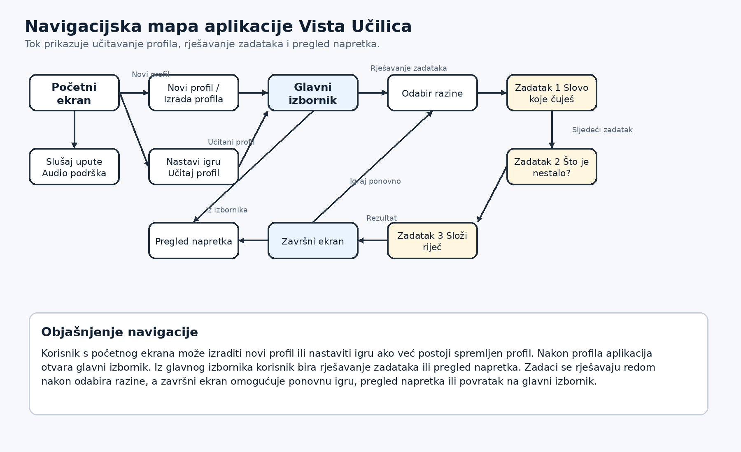
Slika 1. Navigacijska mapa aplikacije Vista Učilica
Tok rješavanja zadataka uglavnom je jednosmjeran: odabir razine vodi u kviz od 10 pitanja. Pitanja se izmjenjuju kroz tri tipa zadataka: slovo koje čuješ, što je nestalo i složi riječ od slova. Nakon desetog pitanja prikazuje se završni ekran. Povratne veze postoje na ekranima profila, odabira razine, završnog ekrana i pregleda napretka. Završni ekran omogućuje tri smjera: ponovnu igru, pregled napretka ili povratak na glavni izbornik.

3.3 Modeliranje percepcije podataka
Informacije su organizirane tako da dijete u svakom trenutku vidi samo ono što je potrebno za trenutnu odluku. Najvažniji element na ekranu je glavni naslov ili glavni gumb. Na primjer, u glavnom izborniku najistaknutiji je gumb Rješavanje zadataka, dok je Pregled napretka sekundarna opcija.
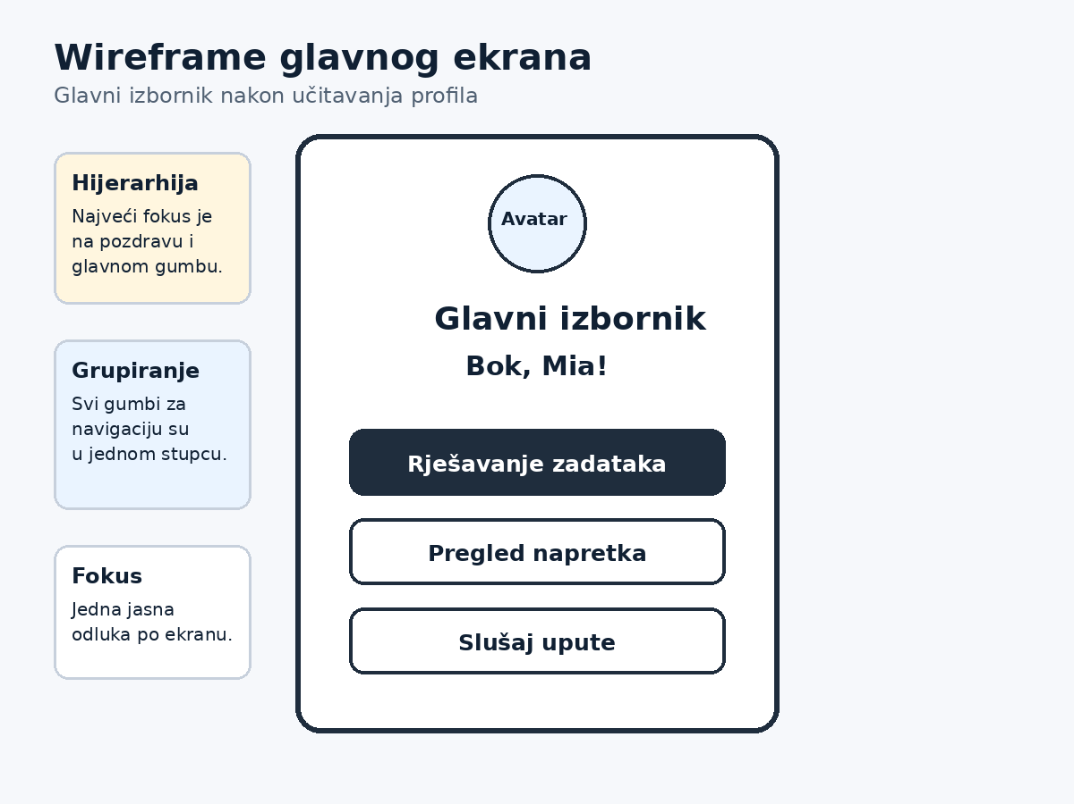
Slika 2. Wireframe glavnog izbornika
- Hijerarhija: naslov ekrana i glavni gumb prikazani su većim fontom i jačim kontrastom jer korisnik prvo treba razumjeti gdje se nalazi i što može napraviti.
- Grupiranje: srodni elementi su postavljeni blizu jedan drugome, npr. svi gumbi glavnog izbornika nalaze se u istom stupcu, a opcije profila grupirane su prema imenu, avataru i boji pozadine.
- Fokus: korisnikov pogled vodi se prema sredini ekrana. Na ekranu nema više paralelnih zadataka, nego jedna jasna odluka ili jedna aktivnost.

3.4 Modeliranje prijenosa podataka
Aplikacija je statična web aplikacija koja se sastoji od datoteka index.html, style.css i script.js. Ne koristi vanjski API, backend ni bazu podataka. Podaci se ne šalju na server, nego ostaju u pregledniku korisnika.
- Podaci u sustavu: ime korisnika, odabrani avatar, odabrana boja pozadine, odabrana razina, zadaci, točni i netočni odgovori, broj zvjezdica i ukupni napredak.
- Pohrana podataka: profil se sprema pod ključem vistaProfile, a napredak pod ključem vistaProgress u localStorage memoriji preglednika. Podaci su u JSON obliku.
- Učitavanje podataka: prilikom otvaranja aplikacije JavaScript provjerava postoji li spremljeni profil. Ako postoji, prikazuje se opcija Nastavi igru.
- Rad bez interneta: aplikacija može raditi lokalno bez interneta ako su datoteke spremljene na računalu. Internet je potreban samo ako se aplikacija pokreće putem online repozitorija ili web hostinga.
- Backend/API: aplikacija nema backend. Ne šalje i ne prima podatke s poslužitelja, što smanjuje složenost i rizik za privatnost korisnika.

3.5 Semantika i organizacija sadržaja
Sadržaj je podijeljen prema korisničkom toku i vrsti aktivnosti. U početku korisnik upravlja profilom, zatim bira između rada na zadacima i pregleda napretka. Zadaci su organizirani prema pedagoškoj funkciji: slova i početni glas, pažnja i radna memorija te kreativno slaganje riječi.
- Kategorizacija sadržaja: aplikacija ima tri tipa edukativnih zadataka koji se ponavljaju unutar kviza od 10 pitanja: zadatak 4 Odaberi točno slovo koje čuješ, zadatak 14 Što je nestalo? i zadatak 28 Složi riječ od slova. U zadatku slaganja riječi slova se uvijek prikazuju izmiješano, tako da riječ nikada nije već složena.
- Razine težine: lakša razina koristi manje ponuđenih odgovora, kraće riječi i više vizualne pomoći; teža razina koristi više odgovora, više predmeta ili duže riječi.
- Orijentacija korisnika: korisnik uvijek vidi naslov ekrana, uputu i sljedeći gumb. Kod zadataka se prikazuje oznaka pitanja, npr. Pitanje 1/10, kako bi korisnik znao gdje se nalazi u kvizu.
- Sljedeći korak: nakon odgovora aplikacija prikazuje povratnu informaciju i gumb za sljedeći zadatak. Na završnom ekranu korisnik jasno vidi mogućnosti: Igraj ponovno, Pregledaj napredak ili Glavni izbornik.

4. Alati, tehnologije i proces razvoja

4.1 Odabrani alati
Alat / Tehnologija | Verzija / Plan | Za što korišten
HTML | Web standard / besplatno | Korišten za strukturu aplikacije i definiranje svih ekrana: početni ekran, profil, glavni izbornik, zadaci, završni ekran i pregled napretka.
CSS | Web standard / besplatno | Korišten za vizualni izgled aplikacije: velike gumbe, kontrast, kartice, razmak, prilagodbu boje pozadine i responzivni prikaz.
JavaScript | Web standard / besplatno | Korišten za logiku aplikacije: promjenu ekrana, odabir razine, provjeru odgovora, spremanje rezultata, povratne informacije i upravljanje zadacima.
localStorage | Ugrađeno u web preglednik | Korišten za lokalno spremanje profila i napretka bez baze podataka i bez poslužitelja.
SpeechSynthesis API | Ugrađeno u web preglednik | Korišten za audio podršku, čitanje uputa i izgovor slova na hrvatskom jeziku.
Figma Make | Besplatan plan / web alat | Korišten za izradu storyboarda i wireframe prikaza aplikacije prije programiranja.
GitHub | Besplatan plan | Korišten za pohranu izvornog koda i predaju poveznice na projektni repozitorij.
Visual Studio Code | Besplatno | Korišten kao uređivač koda tijekom izrade HTML, CSS i JavaScript datoteka.

4.2 Korištenje AI alata
- ChatGPT - korišten za razradu ideje aplikacije, izradu strukture ekrana, pisanje početnog koda, objašnjenje logike localStorage memorije i pomoć pri oblikovanju projektne dokumentacije.
- Figma Make - korišten za generiranje početnog wireframea i storyboarda na temelju opisa ekrana aplikacije.
- AI alati nisu korišteni kao zamjena za razumijevanje projekta. Svaki dio koda i dokumentacije provjeren je i prilagođen cilju aplikacije i potrebama korisnika.

4.3 Proces razvoja
1. Definirana je ciljna skupina: djeca od 1. do 4. razreda s ADHD-om i/ili disleksijom.
2. Odabrana su tri tipa zadataka iz uputa Vista ADHD centra: slovo koje čuješ, što je nestalo i složi riječ od slova. Prema povratnoj informaciji, zadaci su organizirani u kviz od 10 pitanja kako bi aktivnost trajala dulje.
3. Izrađen je storyboard i wireframe kako bi se planirao tok korištenja prije programiranja.
4. Napravljena je osnovna struktura HTML ekrana i navigacija između njih.
5. Dodana je logika profila, nastavka igre i spremanja napretka u localStorage.
6. Implementirani su kviz od 10 pitanja, razine težine, povratne informacije, zvjezdice i završni ekran.
7. Testirano je pokretanje aplikacije lokalno u pregledniku i provjereno je spremanje rezultata.

5. Korisničke upute

5.1 Pokretanje aplikacije
1. Preuzeti ili otvoriti mapu projekta Vista Učilica.
2. Ako se aplikacija pokreće lokalno, otvoriti datoteku index.html dvostrukim klikom.
3. Aplikacija se otvara u web pregledniku. Nije potrebna instalacija, baza podataka ni Node.js.
4. Ako se koristi GitHub repozitorij ili online verzija, otvoriti poveznicu na aplikaciju u pregledniku.

5.2 Korištenje aplikacije
1. Na početnom ekranu odabrati Novi profil ako se aplikacija koristi prvi put.
2. Upisati ime djeteta, odabrati avatar i boju pozadine, zatim kliknuti Spremi profil.
3. Na glavnom izborniku odabrati Rješavanje zadataka ili Pregled napretka.
4. Kod rješavanja zadataka prvo odabrati Lakšu ili Težu razinu.
5. U prvom zadatku poslušati slovo i kliknuti točan odgovor.
6. U pitanjima tipa Što je nestalo? zapamtiti prikazane predmete i odabrati koji je nestao. Na težoj razini pojavljuje se i barem jedan ponuđeni predmet koji nije bio prikazan.
7. U pitanjima tipa Složi riječ od slova složiti riječ od ponuđenih, uvijek izmiješanih slova.
8. Nakon desetog pitanja pogledati broj zvjezdica i rezultat te po želji otvoriti pregled napretka ili igrati ponovno.

5.3 Upute za roditelja, pedagoga ili stručnu osobu
- Dijete treba pustiti da samo odabere avatar i boju pozadine kako bi aplikaciju doživjelo osobnije i ugodnije.
- Ako dijete ima poteškoća s čitanjem, koristiti gumb Slušaj upute.
- Ne inzistirati na brzini rješavanja. Cilj je razumijevanje, pažnja i osjećaj uspjeha.
- Kod pogrešnog odgovora potaknuti dijete da pokuša ponovno, bez naglašavanja greške.
- Pregled napretka koristiti kao motivaciju, a ne kao ocjenjivanje.
Kontakt: pdukic@veleri.hr | Link na repozitorij: https://github.com/pdukic/Vista_adhd_centar.git

